Ataques de interceptación: MITM (Man-in-the-Middle)

A) Ataques MITM (Man-in-the-Middle)

¿En qué consiste?
Un ataque MITM consiste en que un atacante se sitúa entre dos partes que se están comunicando (por ejemplo, un cliente y un servidor, o dos equipos de una misma red) sin que ninguna de ellas lo sepa. El atacante intercepta, y en muchos casos puede leer, modificar o inyectar tráfico en la comunicación, haciendo creer a cada extremo que sigue hablando directamente con el otro.
El objetivo suele ser:
- Espionaje (sniffing): capturar credenciales, cookies de sesión, datos sensibles.
- Manipulación: alterar el contenido de la comunicación en tránsito.
- Suplantación: hacerse pasar por uno de los extremos.
Para que el ataque funcione, el atacante normalmente necesita primero desviar el tráfico hacia sí mismo (por ejemplo mediante ARP spoofing en una red local) y después, si el tráfico va cifrado (HTTPS), intentar romper o evadir ese cifrado (por ejemplo con SSL stripping).

Tipos de ataques MITM más conocidos
- ARP Spoofing / Poisoning: el atacante inunda la red con respuestas ARP falsas para que las víctimas asocien su dirección MAC con la IP del router (o viceversa), de modo que el tráfico pase por su máquina.
- DNS Spoofing: se falsean las respuestas DNS para redirigir a la víctima hacia un servidor controlado por el atacante en lugar del legítimo.
- SSL Stripping / HTTPS Downgrade: el atacante fuerza que la comunicación pase de HTTPS a HTTP para poder leer el tráfico en claro.
- Rogue Access Point / Evil Twin: se crea un punto de acceso Wi-Fi falso con un nombre idéntico o similar al legítimo para que las víctimas se conecten a él.
- Session Hijacking: robo de cookies o tokens de sesión para suplantar a la víctima ya autenticada.
- DHCP Spoofing: el atacante responde más rápido que el servidor DHCP legítimo, asignando a la víctima una puerta de enlace controlada por él.
- ICMP Redirect: manipulación de mensajes ICMP para alterar las rutas de la víctima.

Herramientas conocidas para realizar MITM
- Ettercap – suite clásica para ARP spoofing, sniffing y filtrado de tráfico en redes LAN, con interfaz gráfica y por consola.
- Bettercap – herramienta moderna y muy completa (sucesora espiritual de Ettercap) para ARP/DNS spoofing, sniffing, caplets y módulos de ataque a Wi-Fi, Bluetooth, etc.
- Wireshark – no realiza el ataque en sí, pero es la herramienta de referencia para capturar y analizar el tráfico interceptado.
- mitmproxy – proxy interactivo en consola/web para interceptar, inspeccionar y modificar tráfico HTTP/HTTPS.
- Cain & Abel (Windows, ya en desuso pero histórico) – ARP poisoning, sniffing y cracking de contraseñas.
- arpspoof / dsniff – conjunto clásico de utilidades Unix para ARP spoofing y sniffing de credenciales.

B) Parte práctica: MITM entre Kali Linux (VM) y Windows 10

Herramienta elegida
Para esta práctica se ha elegido arpspoof (del paquete dsniff), realizando un ataque de tipo ARP Spoofing entre una máquina virtual Kali Linux (atacante) y una máquina Windows 10 (víctima), ambas conectadas a la misma red en modo adaptador puente (Bridged), lo que les permite compartir la misma subred que la red física.

Paso 1 — Recopilar las direcciones IP de ambas máquinas
En Kali se ejecutan los comandos ip a (para ver la IP e interfaz propia) e ip route | grep default (para ver la IP de la puerta de enlace / gateway).
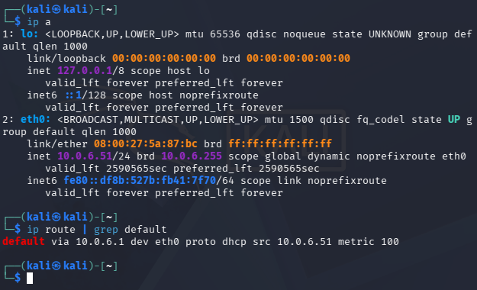

En Windows 10 se ejecuta ipconfig /all para obtener su dirección IP.
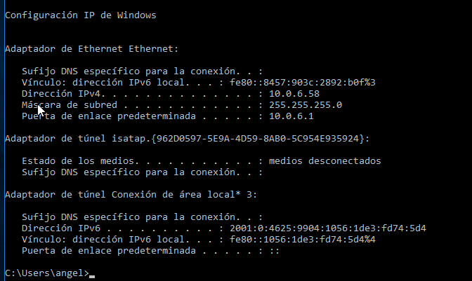

Con esto se confirma que ambas máquinas están en la misma subred (10.0.6.0/24), condición necesaria para que el ataque ARP spoofing funcione:
Kali (atacante): 10.0.6.51 (MAC 08:00:27:5a:87:bc)
Windows (víctima): 10.0.6.58
Gateway (router): 10.0.6.1

Paso 2 — Activar el reenvío de paquetes (IP forwarding) en Kali
Es necesario activar el reenvío de paquetes para que el tráfico de la víctima siga llegando a su destino (internet) mientras pasa por la máquina atacante; de lo contrario se cortaría la conexión de la víctima en vez de espiarla de forma transparente.
sudo sysctl -w net.ipv4.ip_forward=1

Paso 3 — Instalar la herramienta arpspoof
sudo apt update && sudo apt install dsniff -y

Paso 4 — Comprobar la tabla ARP de Windows ANTES del ataque
Antes de lanzar el ataque se comprueba en Windows la tabla ARP con el comando arp -a, anotando la dirección MAC real de la puerta de enlace (10.0.6.1).
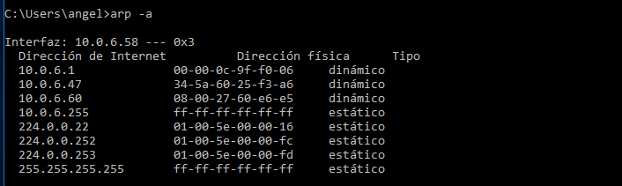

Paso 5 — Lanzar el ataque ARP Spoofing
Se abren varias terminales en Kali y se ejecutan los dos comandos de arpspoof, uno en cada sentido: uno hace creer a la víctima que Kali es el router, y el otro hace creer al router que Kali es la víctima. Esto sitúa a Kali en medio de la comunicación.
Terminal 1: sudo arpspoof -i eth0 -t 10.0.6.1 10.0.6.58
Terminal 2: sudo arpspoof -i eth0 -t 10.0.6.58 10.0.6.1
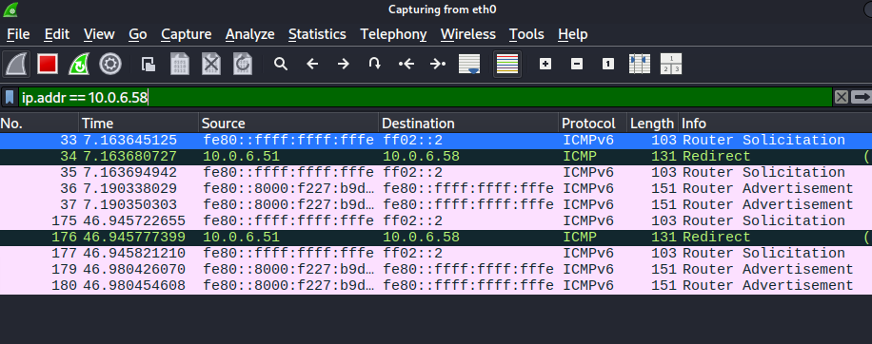

Paso 6 — Comprobar la tabla ARP de Windows DESPUÉS del ataque
Se repite arp -a en Windows para comprobar si el envenenamiento ARP ha tenido éxito.
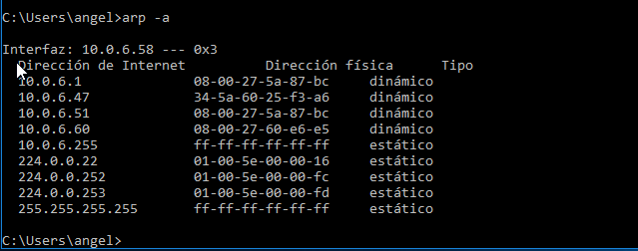

Paso 7 — Capturar y visualizar el tráfico de la víctima desde Kali
Con el ataque activo y Wireshark capturando en la interfaz eth0, se navega desde Windows a una página sin cifrar (http://neverssl.com), pensada precisamente para comprobar conectividad en redes que interceptan el tráfico.
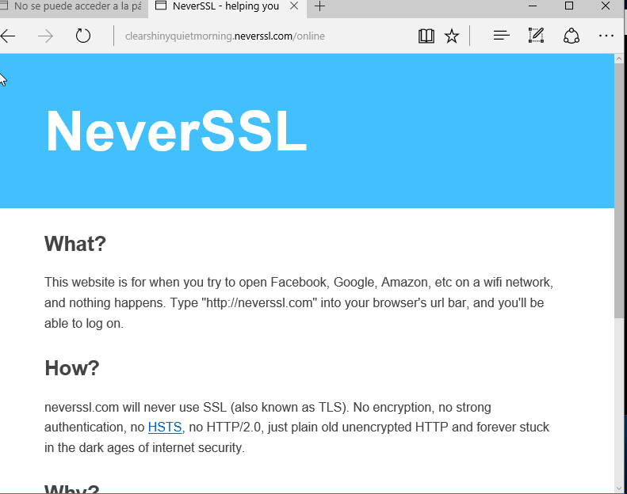

En Wireshark (Kali), filtrando por http se observa todo el tráfico HTTP que genera la máquina Windows, demostrando que pasa por la máquina atacante.
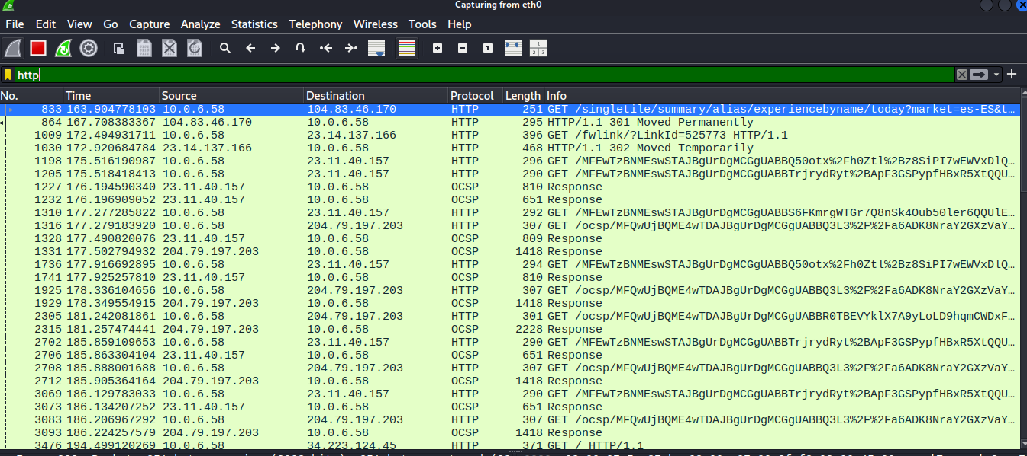

Aplicando un filtro más específico (http.host contains neverssl se aísla la petición exacta hacia la página visitada en Windows.

Al inspeccionar en detalle uno de esos paquetes se puede ver el contenido completo de la petición HTTP realizada por Windows, incluyendo la cabecera Host, confirmando que desde Kali se está viendo en tiempo real lo que hace la máquina Windows en la red:
GET / HTTP/1.1
Host: neverssl.com
User-Agent: Mozilla/5.0 (Windows NT 10.0; Win64; x64)...
[Full request URI: http://neverssl.com/]

Conclusión
Se ha realizado con éxito un ataque MITM mediante ARP Spoofing entre una máquina virtual Kali Linux (atacante) y una máquina Windows 10 (víctima) conectadas en la misma red local. Se ha demostrado el envenenamiento de la tabla ARP de la víctima (cambio de la MAC asociada a la puerta de enlace) y la interceptación completa del tráfico HTTP generado por la víctima, visible en todo momento desde la máquina atacante mediante Wireshark, cumpliendo así el objetivo de ver desde una máquina lo que hacE la otra.

